基隆市中山高中113學年度第1學期國中三年級第1次段考數學科試題卷
班級： 座號： 姓名：
一、單一選擇題：(請畫卡，23題，每題4分，共92分)
( B )01.若2z=9x，6y=5z，則 x：y：z＝？
(Ａ) 45：12：10 (Ｂ) 4：15：18 (Ｃ) 4：18：15 (Ｄ) 45：10：12
( A )02.茶的摩手飲料店所販賣的百香三響炮，共分為特大杯、大杯及中杯，其價格比為5：4：3。
小蓉、小雯、阿芸三人一同前往，阿芸一共幫大家買了3杯特大杯、1 杯大杯及2杯中杯的百香三響炮共付375元。若小蓉買的是中杯的百香三響炮，則小蓉應給阿芸多少元？
(A)45元 (B)55元 (C)60元 (D)75元
( B )03.已知x：y：z＝5:3:2，且 x、y、z 皆不為 0，則下列何者正確？ (Ａ)2x＝3y＝5z
(Ｂ)$\frac{1}{x}$：$\frac{1}{y}$：$\frac{1}{z}$＝6：10：15 (Ｃ) x²：y＝25：3 (Ｄ) xy＝4z＋7
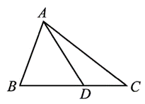
( C )04.如右圖，△ABC 中，若△ACD 的面積：△ABD 的面積＝3：4，
$\overline{\text{BC}}$＝35，則 $\overline{\text{CD}}$＝? (Ａ) 25 (Ｂ) 20 (Ｃ) 15 (Ｄ) 10

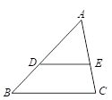
( D )05.如右圖，△ABC 中，$\overline{\text{DE}}$//$\overline{\text{BC}}$，若 $\overline{\text{AE}}$：$\overline{\text{EC}}$＝3：2，$\overline{\text{AD}}$＝2x＋1，
$\overline{\text{BD}}$＝10，則 x＝? (Ａ) 3 (Ｂ) 4 (Ｃ) 5 (Ｄ) 7

( B )06.如右圖，△ABC 中，D、E 分別為 $\overline{\text{AB}}$、$\overline{\text{AC}}$ 的中點，F、G 分別為$\overline{\text{AD}}$、$\overline{\text{AE}}$ 的中點，若 $\overline{\text{FG}}$＝4，求 $\overline{\text{DE}}$＋$\overline{\text{BC}}$=? (A)28 (B)24 (C)18 (D)12

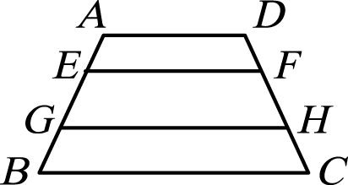
( C )07.如下圖，梯形 ABCD 中，$\frac{\text{12}}{7}$//$\frac{\text{24}}{7}$//$\frac{\text{48}}{7}$//$\overline{\text{EF}}$，$\overline{\text{EH}}$＝200，
且 $⇒$：$\overline{\text{EH}}$：$\overline{\text{BC}}$＝2：5：3，則 ＝？
(Ａ)40 (Ｂ) 60 (Ｃ) 100 (Ｄ)120

( C )08.已知 $\overline{\text{AB}}$，利用尺規作圖，在$\overline{\text{AB}}$ 上找出一點 C，使得 $\overline{\text{AC}}$:$\overline{\text{CB}}$＝2：3，作圖如下。
若$\overline{\text{AB}}$=30，則$\overline{\text{AC}}$=? (A)6 (B)10 (C)12 (D)18

故C點及所求

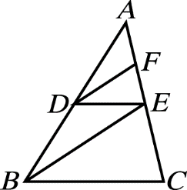
( A )09.如右圖，△ABC 中，$\overline{\text{AD}}$//$\overline{\text{CD}}$，又 $\frac{5}{3}$//$\overline{\text{BE}}$，若 $\overline{\text{AF}}$＝4，
$\overline{\text{AC}}$＝16，$\overline{\text{DE}}$＝7，則 $\overline{\text{EF}}$＝？
(Ａ) 4 (Ｂ) 4.5 (Ｃ) 5 (Ｄ) 6

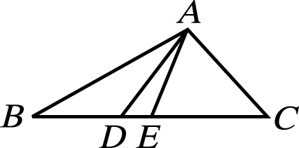
( D )10.如右圖，△ABC 中，$\overline{\text{BD}}$＝9，$\overline{\text{DE}}$＝3，$\overline{\text{EC}}$＝12，則下列何者錯誤？
(Ａ) △ABD 面積：△ADE 面積＝3：1
(Ｂ) △ABC 面積：△ADC 面積＝8：5
(Ｃ) △ABE 面積：△ABC 面積＝1：2
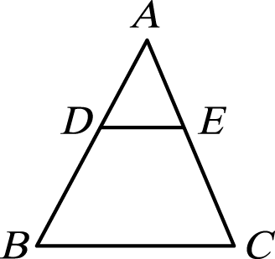
(Ｄ) △ABD 面積：△ADC 面積＝3：4
( A )11.如右圖，△ABC 中，$\overline{\text{BC}}$//$\overline{\text{EF}}$，$\overline{\text{AC}}$＝x－3，$\overline{\text{DF}}$＝x－5，
$\frac{1}{5}$＝5，$\frac{1}{5}$＝3，則 x＝? (A) 9 (B) －9 (C) 3 (D) 2

( A )12.如右圖，△ABC 中，D、E、F 分別為 $\overline{\text{AB}}$、$\overline{\text{AC}}$、$\overline{\text{BC}}$ 的中點，
若 $\overline{\text{DE}}$＝12，$\overline{\text{DF}}$＝$\overline{\text{EF}}$＝17，則△ABC 的周長為何？
(Ａ) 92 (Ｂ) 58 (Ｃ) 46 (Ｄ) 23

(送分)13.若 x：y：z＝3：5：4，求(x＋2y－z):(3x－y＋z)＝?
(A) 6:7 (B) 7:6 (C)5:3 (D) 3:5 <正確答案8:9>

( C )14. 下列哪一個選項中的兩個圖形不是相似形？〔93.基測Ⅱ〕
(Ａ)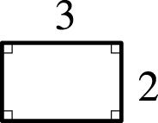 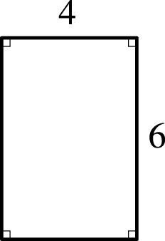 (Ｂ)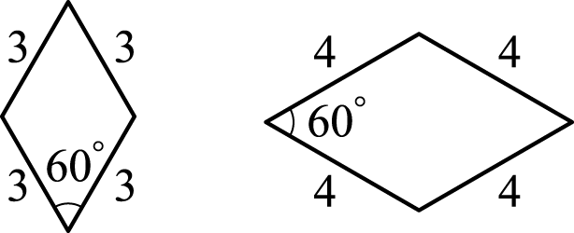
(Ｃ)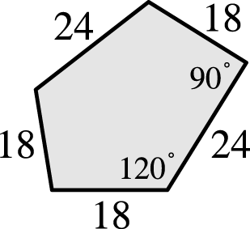 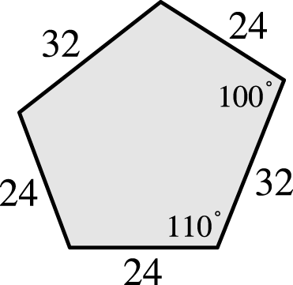 (Ｄ)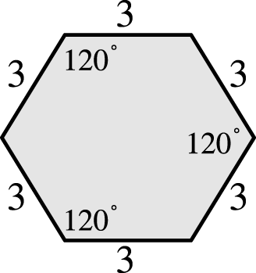 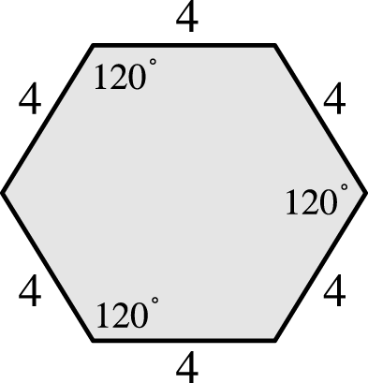
( B )15.若四邊形 ABCD～四邊形 A'B'C'D'，且∠D'為∠D 的對應角，已知∠A＝90°，∠B＝100°，
∠C＝35°，則∠D'＝？ (Ａ) 80° (B)135° (C)140° (Ｄ) 160°
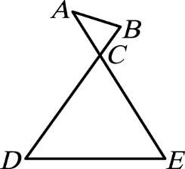
( C )16.如右圖，$\overline{\text{AE}}$ 與 $\overline{\text{BD}}$ 相交於 C 點，又已知 $\overline{\text{AB}}$＝4，$\overline{\text{AC}}$＝5，
$\overline{\text{BC}}$＝3，$\overline{\text{CD}}$＝25，$\overline{\text{CE}}$＝15，則 $\overline{\text{DE}}$＝？
(Ａ) 10 (Ｂ) 12 (Ｃ) 20 (Ｄ) 24

( B )17.如下圖，已知△PQR，則下列四個三角形中，哪一個與△PQR 相似？〔90.基測Ⅱ〕
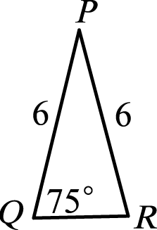
(Ａ)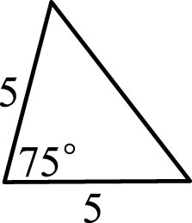 (Ｂ)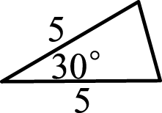 (Ｃ)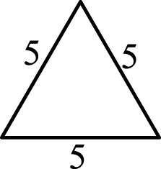 (Ｄ)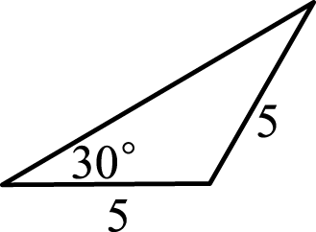

( D )18.已知湯姆虎的代幣一枚10 元，翰翰花了 200 元共玩了 2 次的太鼓達人、4 次的投籃機和 6 次
的幸運轉盤，已知太鼓達人、投籃機、幸運轉盤所需的代幣比為 3：2：1，則翰翰花了多少
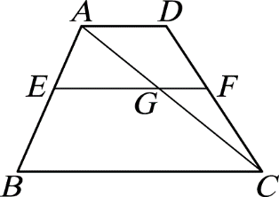
元在玩幸運轉盤？ (Ａ) 10元 (Ｂ) 40元 (Ｃ) 50元 (Ｄ) 60元

( A )19.如右圖，梯形 ABCD 中，$\overline{\text{AB}}$//$\overline{\text{BC}}$//$\overline{\text{CD}}$，若 $\overline{\text{EF}}$：$\overline{\text{GH}}$＝8：5，
$\overline{\text{EF}}$為 21公分，$\overline{\text{FG}}$為 30 公分，則 $\overline{\text{GH}}$＋$⇒$ 為多少公分？
(Ａ) 53 (Ｂ) 43 (Ｃ) 35 (Ｄ)28

( D )20.將正五邊形 ABCDE 縮放 5 倍後，可得正五邊形 PQRST，若$\overline{\text{AB}}$為 8公分，則正五邊形 PQRST
的周長為多少公分?每個內角為多少?
(A)40公分，108° (B) 40公分，72° (C) 200公分，72° (D)200公分，108°

( B )21.如右圖，△ABC 中，∠A＝90°，$\overline{\text{DE}}$⊥$\overline{\text{BC}}$，D 為 $\overline{\text{AB}}$ 的中點，
若 $\overline{\text{AB}}$＝20，$\overline{\text{AC}}$＝15，則 $\overline{\text{BE}}$＝?
(A) 6 (B) 8 (C) 10 (D) 12

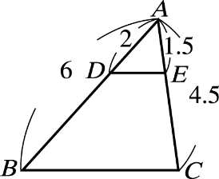
( A )22.如右圖，△ADE 與△ABC 相似是根據哪一項相似性質？
(Ａ) SAS 相似性質 (Ｂ) ASA 相似性質
(Ｃ) SSS 相似性質 (Ｄ) AA 相似性質

( C )23.如圖(一)，$\overline{\text{OP}}$為一條拉直的細線，A、B 兩點在$\overline{\text{OP}}$上，且$\overline{\text{OA}}$：$\overline{\text{AP}}$＝1：3，
$\overline{\text{OB}}$：$\overline{\text{BP}}$＝3：5。若先固定 B 點，將$\overline{\text{OB}}$摺向$\overline{\text{BP}}$，使得$\overline{\text{OB}}$重疊在$\overline{\text{BP}}$上，如圖(二)，
再從圖(二)的 A 點及與 A 點重疊處一起剪開，使得細線分成三段，則此三段細線由小到
大的長度比為何？〔105.會考〕(Ａ) 1：1：1 (Ｂ) 1：2：2 (Ｃ) 1：1：2 (Ｄ) 1：2：5。

二、計算題：(計算過程及答案請寫在答案卷上，共2題，每題4分，共8分)
1.爆米花電影院目前有蠟筆小新、名偵探柯南和小小兵三部電影在上映，觀看人數比分別為蠟筆小新:名偵探柯南=3:4，名偵探柯南:小小兵=2:3，並統計出星期日總共有5070人進場看電影。  試問:  (1)哪一部電影的觀看人數最多?(2分)小小兵  (2)承上題，有多少人?(2分)答:2340人 | 2.如圖，由光源 O 發出的光線將△ABC 映至  △A'B'C'，且 $⇒$：$\overline{\text{BC}}$＝2：5，$\frac{3}{2}$：$⇒$：$\overline{\text{BC}}$＝4：3：2，當 $\overline{\text{AB}}$＝16 公分時，△A'B'C' 的周長為多少公分?  答:90公分  